Liceo Particular Mixto San Felipe

Unidad Técnico Pedagógica

Enseñanza Básica

**GUÍA DE TRABAJO N° 1**

**Cs. Naturales / Tercero básico**

|  |  |
| --- | --- |
| **Objetivo** | Identificar la ubicación y explicar la función de algunas partes del cuerpo que son fundamentales para vivir: corazón, pulmones, estómago, esqueleto y músculos. |
| **Instrucciones** | Lee atentamente y desarrolla las actividades. |
| **Descripción del Aprendizaje** | Identifican los principales órganos del cuerpo y su función. |
| **Ponderación de la Guía** | 30% de la nota final. |
| **Correo del docente para consultas** | nnunez@liceomixto.cl |

Nuestro cuerpo no es una masa homogénea y uniforme. Somos organismos complejos, estando formados por una gran cantidad de diferentes tipos de células, tejidos, órganos y sistemas que en su totalidad permiten en mayor o menor medida nuestra supervivencia y la adaptación al medio.

**Los órganos del cuerpo humano son una parte fundamental de este conjunto**, existiendo una gran variedad de ellos a lo largo del cuerpo humano. Los principales son;

|  |
| --- |
| **Corazón**  Órgano formado por tejido muscular y núcleo del sistema cardiovascular, el corazón **tiene como principal función el bombeo de sangre a lo largo del organismo**. Gracias a su actuación podemos llevar el oxígeno y los nutrientes al resto de órganos y sistemas corporales, permitiendo su supervivencia. |
| **Pulmones**  Los pulmones son otro de los principales órganos del cuerpo, y en este caso son **el elemento principal del sistema respiratorio**. Se trata de dos grandes órganos que ocupan gran parte del tórax y cuya principal función es la de obtener oxígeno del ambiente para permitir la respiración celular a la vez que eliminar el dióxido de carbono y otros residuos generados por el funcionamiento del cuerpo. Dichos elementos son llevados de los pulmones al resto del cuerpo o de los órganos a los pulmones a través de la sangre. |
| **Estómago**  El denominado segundo cerebro, es otro de los órganos que permiten nuestra supervivencia. Se trata del órgano encargado de diluir la comida que ingerimos gracias a los ácidos presentes en él y a los enviados por diversas vesículas y otros órganos del sistema. **Gracias a su actuación podemos digerir los alimentos** y posteriormente absorber sus nutrientes |
| **Intestinos (grueso y delgado)**  Los intestinos grueso y delgado son una parte principal del tubo digestivo, además de la más larga. Su importancia es capital, ya que al pasar el alimento previamente digerido en el estómago por ellos se encargan de **absorber los nutrientes**, de tal manera que permite nuestra supervivencia. |
| **Huesos**  Nuestra osamenta puede ser considera un órgano, cuya principal función es la protección de los principales órganos (cerebro, corazón y pulmones) y el mantenimiento de una estructura corporal que permita nuestra funcionalidad básica. Además de ello, se vinculan con la creación de células sanguíneas y la autoinmunidad, así como **almacén y sistema homeostático de sustancias como el calcio y grasas** (en la médula amarilla). |
| **Músculos**  Nuestra musculatura también podría ser identificada como órgano. Su función principal es la de permitir el movimiento, tanto voluntario como involuntario (por ejemplo, el respiratorio o el propio de la digestión), al contraerse y dilatarse. |

**1.-Identifica los principales órganos del cuerpo: (4 ptos)**

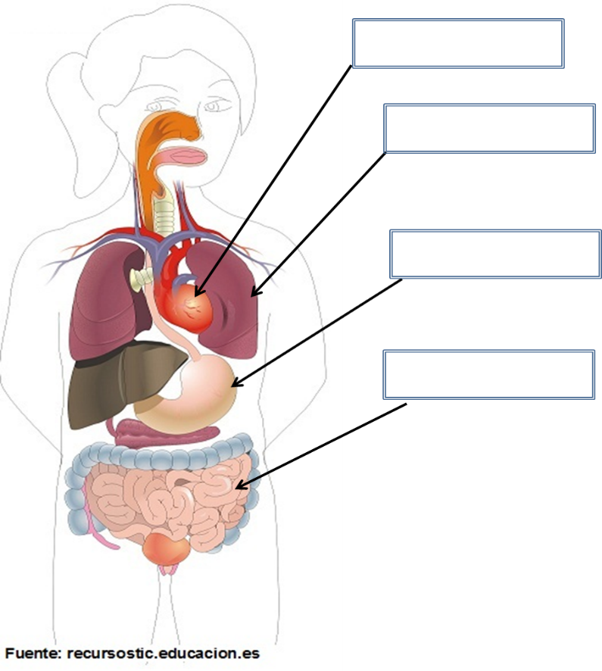

2.- Une con una línea el nombre del órgano con la defiición que corresponda (3ptos)

|  |  |
| --- | --- |
| -El estómago | Es un músculo hueco y fuerte que  Bombea sangre al resto del cuerpo. |
| -El corazón | Nos sirvepara respirar, el aire entra y sale de ellos por un tuboqe se conecta a la boca y la naríz. |
| -Los pulmones | Es el encargado de mesclar los alimentos. |

3.- Completa las siguientes afirmaciones: (9ptos)

-El cuerpo humano se mueve gracias a los ___________________ y los ____________________.

-Las partes en que se divide el cuerpo humano son: _________________________, ______________________________ y ____________________________.

- los principales órganos que se encuentran en el tronco: _____________________________,

______________________________ y ____________________________.

4.- Responde con respuestas completas. (4ptos)

¿Qué debemos hacer para desarrollar nuestros músculos y fortalecer el corazón?

______________________________________________________________________________________________________________________________________________________________________________________________________________________________________________________________________________________________________

¿Qué sucedería si nuestro corazón deja de latír?

______________________________________________________________________________________________________________________________________________________________________________________________________________________________________________________________________________________________________

